Clase de Orientación viernes 31 de julio 1°A
Objetivo de aprendizaje: Observar, describir y valorar sus características personales, habilidades e intereses:
-Se dibujan a sí mismos, representando algunas de sus características físicas.

¿Qué son las características físicas de una persona?
Son las cualidades que tenemos y que sirven para diferenciarnos de otras. Si queremos enumerar las características físicas de una persona, haremos referencia a su altura, su contextura, su color de pelo y de ojos, su piel, etc.
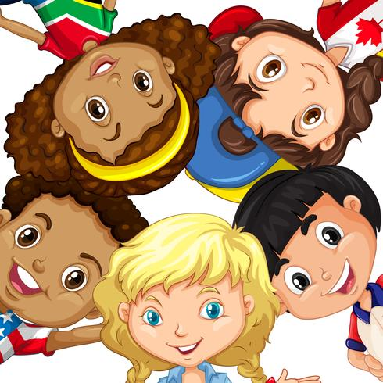
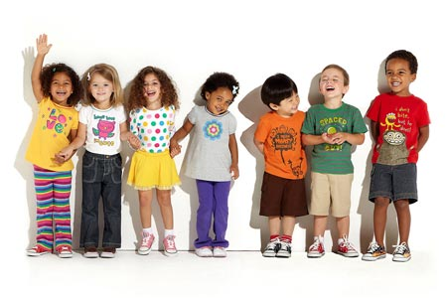

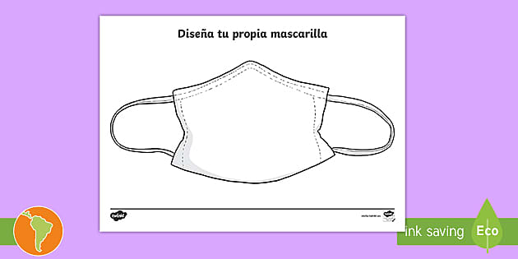
- A continuación, te invito a diseñar tu propia mascarilla, decorando según tus gustos.


- Ahora dibújate utilizando la mascarilla creada. No olvides incluir tus características físicas como: Color de ojos, cabello, etc.
NO OLVIDES… Sacar fotos a tu hermoso trabajo y envíalo a tu profesora.

